江门市政府采购网

公务用车维修情况公示操作说明

第一章 名词解释

维修情况公示
政府公务用车维修中标单位（下称：中标厂）通过江门政府采购网（http://cgzx.jiangmen.gov.cn）对公务用车维修情况进行网上填报并公示的行为。

第二章 填写流程说明
中标厂类使用已有帐号登陆到江门政府采购网后，可以进入相应的操作界面进行维修表填写和上报操作。维修单的内容包括：送修方资料，车辆资料，维修项目资料，更换零配件资料等。中标厂填写完毕后，维修表资料将被提交到采购中心网站数据库。中标厂可以对自己填写的维修表进行查询、修改、删除等操作。

第三章 操作

一、登陆
（一）打开浏览器
打开浏览器（微软视窗的Internet Explorer或者Netscape）在地址栏输入“http://cgzx.jiangmen.gov.cn”，进入江门政府采购网主页。

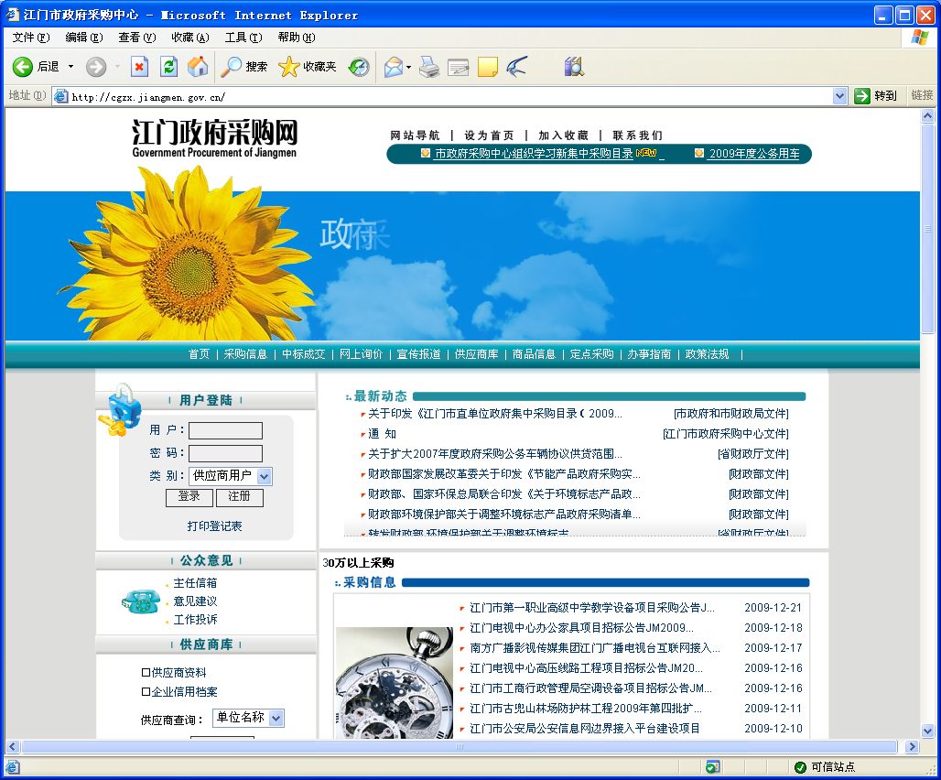

（二）进入网上询价专区

（三）用户登陆
在江门政府采购网左上方“用户登陆”窗口，输入登录名、登录密码并选择用户类型——“供应商用户”后即可登入专属界面。（见下图）

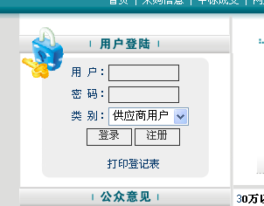

登陆后，用户名称下的功能设若干功能按钮，其中有“录入维修表”。

二、填报公务用车维修表
点击按钮“录入维修表”，弹出
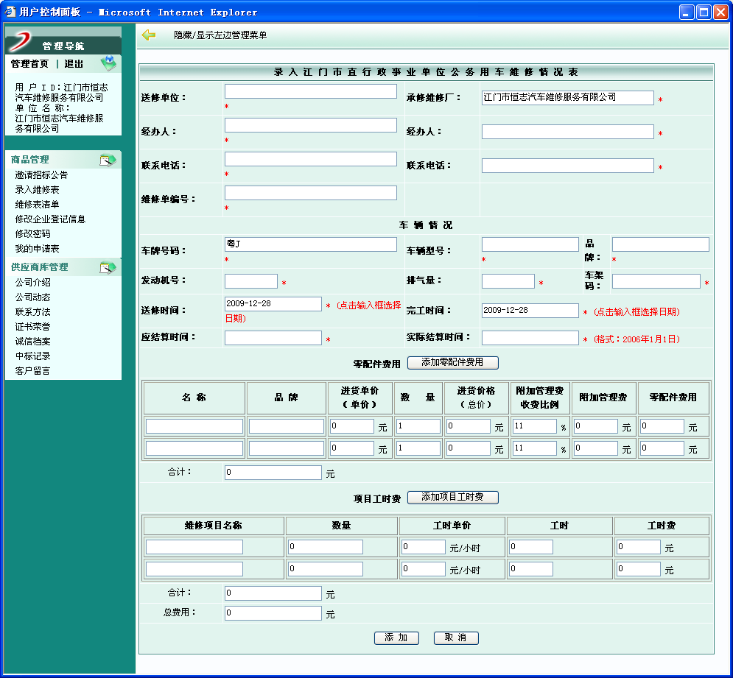

填写维修单信息
中标厂需要填写维修单的基本信息，包括送修单位、经办人、车牌号码、发动机号等等，然后根据实际情况填写送修时间和完工时间。基本资料填写完毕后，就需要按照实际维修情况去填写维修项目明细，包括更换或维修的零配件、项目工时费等，在零配件项目填写中，附件管理费比例是每个维修厂登记时固定的。填写完毕后，系统自动计算出维修总金额。确认无误就可以点击“添加”按钮，把维修单提交到数据库中。供使用者去查询。
查看维修单信息
中标厂在自己的操作面板中可以点击“维修表清单”，进入维修表列表，这里列出了所有过往填报过的维修项目，以供随时查阅。

三、维修单公示
在江门政府采购网前台页面中的“定点采购”栏目，如下图。
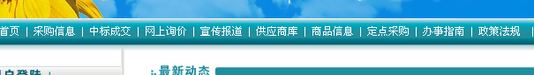

进入后点击左边导航按钮中的“公务用车维修情况公示”
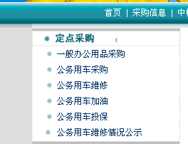

即可查看所有中标厂填报的公务用车维修单情况
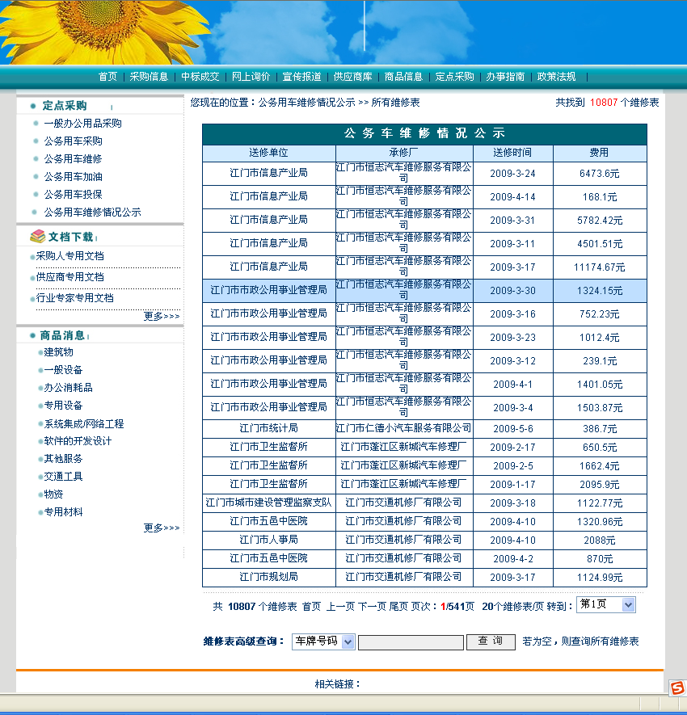

浏览者可以通过页面底部的查询器进行查询，并可以针对“车牌号码”，“送修单位”，“承修厂”，“完工时间”等条件进行查询。

